Arbeitsblatt Mittelsenkrechte
Aufgabe 1:
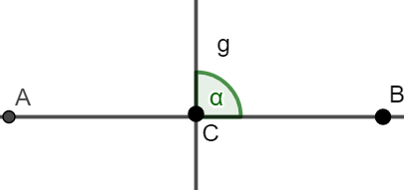
a) Diese Darstellung nennt man „Mittelsenkrechte“. Doch was ist das genau? Dazu
untersuchen wir die Darstellung genauer auf ihre Eigenschaften.
- Messe den Abstand zwischen A und C sowie den Abstand zwischen C und B und notiere die Ergebnisse.
- Der Abstand zwischen A und C ist _______ cm lang.
- Der Abstand zwischen C und B ist _______ cm lang.
- Messe den Winkel α und notiere dein Ergebnis.
- Der Winkel α ist ____ ° groß.
b) Was fällt dir auf? Fülle die Lücken aus.

Aufgabe 2:
Eine Mittelsenkrechte ist eine Gerade g, die die Strecke [AB] im Punkt C
schneidet.
Dabei ist der Abstand zwischen A und C sowie C und B ________ groß. Somit
schneidet die Mittelsenkrechte die Strecke [AB] genau in der ________.
Außerdem schneidet die Mittelsenkrechte die Strecke [AB] in einem bestimmten
Winkel, dieser ist genau ______ ° groß.

Welche der Beispiele stellen Mittelsenkrechten dar? Kreuze an.

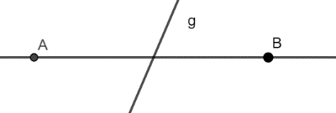
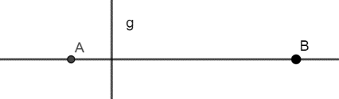
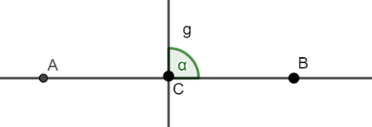
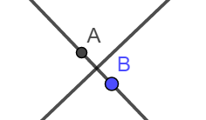

Aufgabe 3:
Schaue dir folgenden Link an: https://www.geogebra.org/m/P4mGwPXS
Dort wird beschrieben, wie man eine Mittelsenkrechte mit Zirkel und Lineal konstruieren kann.
Führe dies selbst durch mit der Länge [AB] = 5 cm.



